EVALUATION OF ICT CONTEST
“The motion of the ladybird”
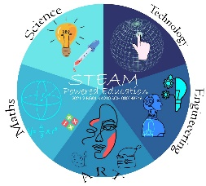
“SREAM-POWERED EDUCATION”2022/2023
2021-2-BG01-KA210-SCH-000049476

On 16th January 2023 an ICT contest “The motion of the ladybird” was organized with students from three different countries on the scope of the virtual mobility in Turkiye “Our world is a machine” 4th-18th January 2023. The students elaborated and presented the motion of a ladybird with web 2.0. and each country chose and proposed the best picture to compete in the contest.
Total number of 26 students have voted and the picture proposed by Bulgarian students was chosen with 48 % of the votes and announced as the winner of the contest.

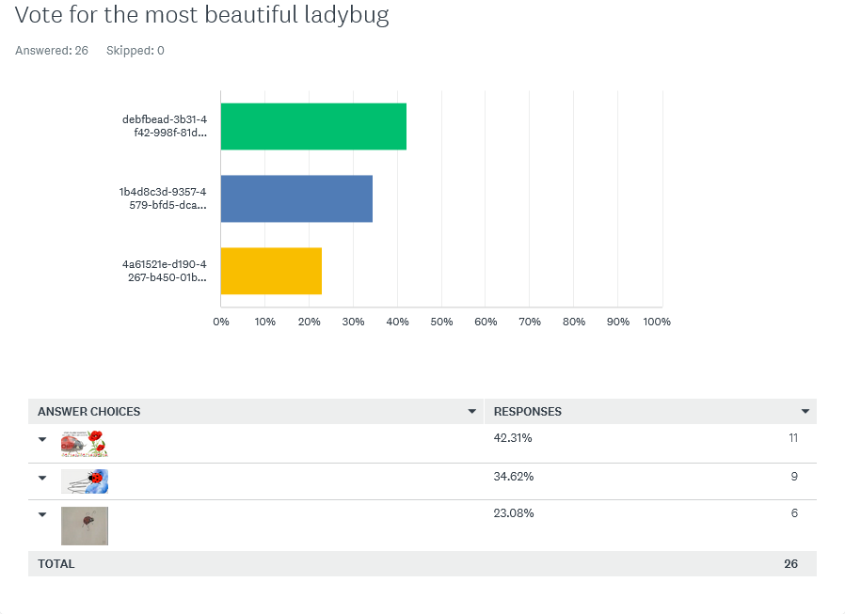

Date: 31.01.2023 Prepared by: Ayten Kyazimova
Razgrad, Bulgaria /project coordinator/

Обратна връзка за конкурс
„ Движението на калинката“
“SREAM-POWERED EDUCATION”2022/2023
2021-2-BG01-KA210-SCH-000049476

На 16. 01. 2023 бе организиран конкурс „ Движението на калинката“ с ученици от три различни държави във връзка дейностите по виртуалната мобилност „ Нашият е машина“ в Тутция 4. 01.-18 . 01. 2023. Ученици от три различни държави изработиха снимки с web 2.0., чрез които представиха движението на калинката и всяка държава предложи най-красивата снимка да се състезава в конкурса.
26 ученици са гласували и предложението на България бе избрано и обявено за победител с 48 % процента от гласовете.

Дата: 26.10.2022 г. Изготвил: Айтен Кязимова
Гр. Разград /координатор/

